PIŠČANČEK (SLIKANJE NA KAMEN)

POTREBUJEŠ
- VEČJI OVALEN KAMEN, KI SPOMINJA NA JAJCE (MORDA IMAŠ KAKŠNEGA Z LANSKEGA DOPUSTOVANJA NA MORJU)
- ČRN FLOMASTER
- SIVO, RUMENO, ORANŽNO IN BELO TEMPERA BARVO
- TANEK ČOPIČ, LONČEK ZA VODO, ČASOPISNI PAPIR ZA ZAŠČITO MIZE

POSTOPEK
- KAMEN MORA BITI ČIST IN SUH (PO POTREBI GA OPEREŠ IN OSUŠIŠ).
- S ČRNIM FLOMASTROM NARIŠEŠ RAZPOKE, SKOZI KATERE BO KUKAL PIŠČANČEK.
- 'LUKNJO' POBARVAŠ SIVO, ZUNANJO LUPINO PA BELO (ČE JE KAMEN LEPO BEL, LAHKO TA DEL PUSTIŠ NEPOBARVAN).
- KO SE BARVA POSUŠI, Z RUMENO BARVO NA SIVO PODLAGO NARIŠEŠ PIŠČANČKA.
- KO SE PIŠČANČEK POSUŠI, MU Z BELO BARVO NARIŠEŠ OČI, Z ORANŽNO PA KLJUNČEK.
- NA KONCU NARIŠEŠ ŠE ČRNE PIKICE V OČI, PO ŽELJI DODAŠ OBRVI IN ČOPEK NA GLAVI.
- ČE ČRNE ČRTE NISO LEPO VIDNE, LAHKO VSE ŠE ENKRAT PREVLEČEŠ S ČRNIM FLOMASTROM.

LAHKO PA KAMEN POSLIKAŠ TUDI KAKO DRUGAČE. NEKAJ IDEJ JE NA NASLEDNJIH STRANEH.
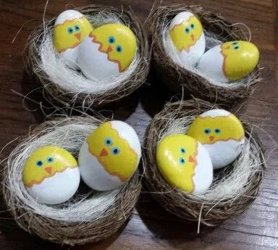
Vir fotografije: https://www.pinterest.com/pin/264093965634527504/

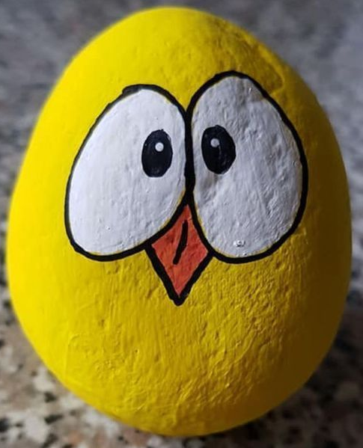
Vir fotografije: https://www.pinterest.com/pin/289145238574528593/

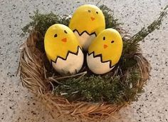
Vir fotografije: https://www.pinterest.com/pin/170081323411354377/
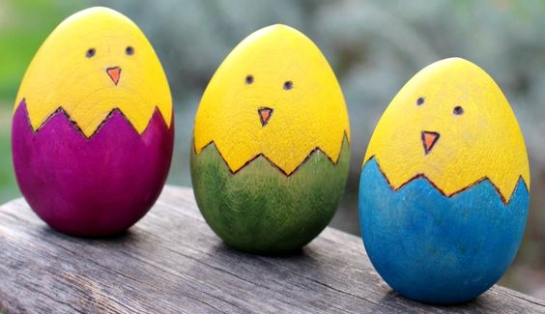
Vir fotografije: https://www.pinterest.com/pin/399201954457020921/

Vir fotografije: https://www.pinterest.com/pin/506866133051836648/

